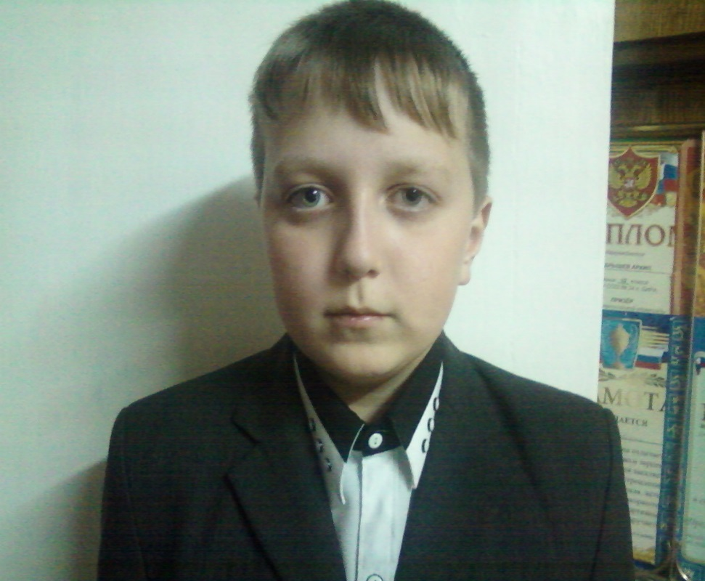

Реальное дело - Лучше тысячи обещаний!

Автобиография.
Я, Бобрышев Степан Сергеевич, родился 29 апреля 2004г. В 2010г. пошел в 1 класс средней школы №24.В данное время я ученик 8 класса. Моя мама Татьяна Сергеевна работает в Специальной (коррекционной)школе-интернат. У меня есть 2 брата. Моя дальнейшая мечта окончить 11 классов и стать врачом «Рентгенологом».

